**Нетрадиционная техника рисования как способ развития**

**способностей детей дошкольного возраста.**

Воспитатель: Куличенко О.В.

Развитие способностей требует комплексного подхода и внимательного отношения к интересам и потребностям ребенка. Если ребенок любит рисовать, необходимо поддерживать и развивать его интерес.

Рисование любимое занятие детей в разном возрасте. Этот вид деятельности позволяет изобразить мир более интересным, красочным и выразительным. Используя необычные материалы и применяя оригинальные техники, дети ощущают положительные эмоции. Эмоции помогают создать воображаемые образы и сюжеты, которые поражают своим сочетанием цветов, форм и событий. В процессе творчества ребенок начинает понимать значение красоты в жизни человека и учится доносить ее в своих рисунках до окружающих.

В переводе с греческого техника означает искусство, мастерство. Техникой рисования, которой могут овладеть дети дошкольного возраста, это комплекс изобразительных умений и навыков, с помощью которых ребёнок способен выразить своё отношение ко всему окружающему, отобразить свои впечатления, наблюдения в рисунке.

Работа в нетрадиционной технике рисования расширяет познавательную сферу детей дошкольного возраста. Они знакомятся с жанрами искусства, с выразительными средствами и формами восприятия пространства.

В работе с детьми можно использовать разные техники рисования. Предлагаем вам некоторые из них.

*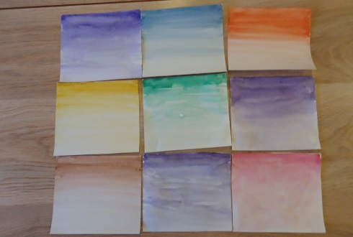 Техника по сырому.*

Знакомство с тоновой отмывкой. Тоновая градация позволяет получить тоновую растяжку от насыщенного тона до светлых оттенков.

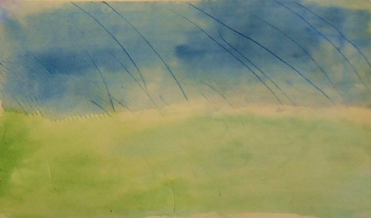

Приём вертикального вливания цвета в цвет.

Рисуем дождь.

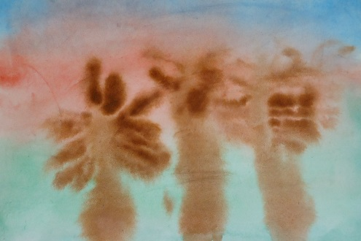

Приём вертикального вливания цвета в цвет «Удивительный лес».

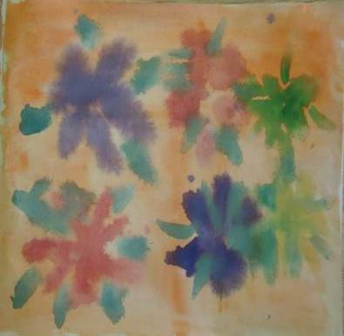

Приём центрального вливания цвета в цвет использовали в работе «Декоративное панно из цветов».

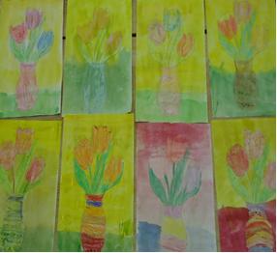

*Техника акварели с восковыми мелками.*

Рисунок наносится простым карандашом по трафарету. Закрашивается восковыми мелками. Затем наносится акварельная краска. Следы от восковых карандашей проявляются и обозначают образ изображения.

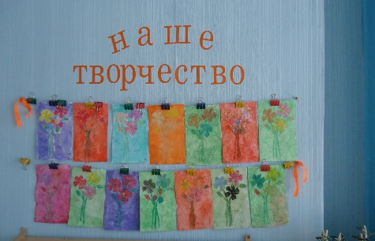

*Техника «Купание картинки»*

Изображение закрашивается восковыми мелками, аккуратно сминается (чтобы не порвать), густо закрашивается акварельными красками. После этого картинку «купают», смывая лишнюю краску водой, и

просушивают. Получается вид потрескавшегося воска.

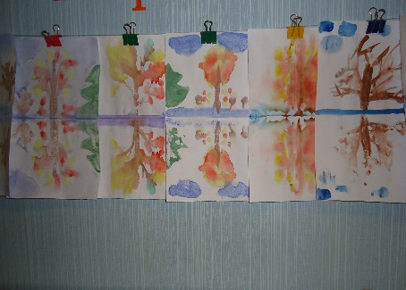

*Техника «Монотипия»*

Это удачный способ при обучении детей пейзажному и сюжетному рисованию.

Лист бумаги складывают пополам, одну его сторону смачивают водой и наносят изображение. Затем накрывают второй частью листа и разглаживают. В процессе

разглаживания краски смешиваются, на чистом листе отпечатывается изображение.

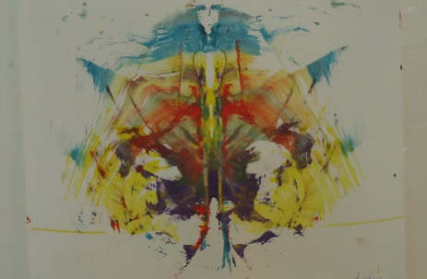*Техника «Ниткография»*

Рисовать с помощью нитки необычное и увлекательное занятие.

В сложенный пополам лист бумаги вложить нить, смоченная в гуашевой краске. Одной рукой прижимая лист сверху, другой рукой вытягивают нить, получается

изображение. В работе можно использовать несколько

цветов, каждый раз обмакивая новую нить в определённую краску.